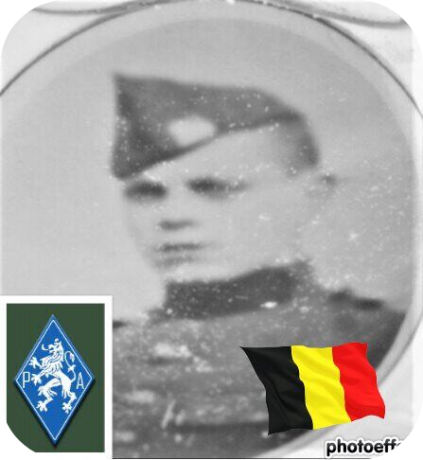
Stree Maxime - 32 ans

Lieu & date de naissance : Ougrée, le 06-10-1912

Profession : Mineur

Domicile : 33, Rue Petite Mai – 4100 Ougrée

Arrestation le : abattu le 07-04-1944 à Tilleur, mortellement blessé par la Gestapo

Procès le :

Condamnation à mort :

Lieu & date de décès : Liège - Hôpital St Laurent - Décédera de ses blessures, le 13-04-1944

Motif de l'exécution :

Inhumation : Enclos National des Fusillés - C07 – 1525

Infos : Fut militaire au 15e artillerie
Entrée ne résistance le 11-12-1943 au sein du CRFW-FI.
Résistant P.A. depuis le 15-12-1943 – Corps 013
Diffusion Presse clandestine – Transport armes et explosifs - Sabotages

Nom de guerre :

Conjoint : VANWINGH Maria, Jeanne

Autopsie Rafale dans le flanc droit – rafale dans le bas du dos G & D – base

colonne vertébrale – bras gauche brisé hauteur de l'humérus

Dossier allemand n° 4721

Tombe adoptée par : Baldewijns Danielle



